SASKAŅots  
 Daugavpils pilsētas domes

izpilddirektore

___________________ S.Šņepste

Daugavpilī, 2020.gada 15.jūlijā

**ZIŅOJUMS**

Nr.DPD 2020 SAMN/1

par uzaicinājumu pretendentiem piedalīties aptaujā par līguma piešķiršanas tiesībām

**„Gleznojumu „Vēsturiskais Gajoks II” izveidošana un uzgleznošana uz betona sienas Ūdensvada ielā pie Daugavpils ūdens, Daugavpilī”**

1. **Pasūtītājs:**

|  |  |  |
| --- | --- | --- |
| **Iestādes nosaukums** | Daugavpils pilsētas dome | |
| **Adrese** | Krišjāņa Valdemāra iela 1, Daugavpils, LV-5401 | |
| **Reģ.Nr.** | 90000077325 | |
| **Kontaktpersona**  (amats, vārds, uzvārds) | Pilsētplānošanas un būvniecības departamenta Pilsētvides nodaļas vadītāja, pilsētas galvenā māksliniece Ingūna Levša | |
| **Kontakti:** tālruņa numurs, e-pasts | mob.tālr. 20309000, e-pasts: [inguna.levsa@daugavpils.lv](mailto:inguna.levsa@daugavpils.lv) | |
| **Darba laiks** | Pirmdiena | No 08.00 līdz 12.00 un no 13.00 līdz 18.00 |
| Otrdiena, Trešdiena, Ceturtdiena | No 08.00 līdz 12.00 un no 13.00 līdz 17.00 |
| Piektdiena | No 08.00 līdz 12.00 un no 13.00 līdz 16.00 |

1. **Zemsliekšņa iepirkuma nepieciešamības apzināšanās datums:** 2020.gada 13.jūlijā.
2. **Zemsliekšņa iepirkuma mērķis:** Gleznojumu „Vēsturiskais Gajoks II” izveidošana un uzgleznošana uz betona sienas Ūdensvada ielā pie Daugavpils ūdens, Daugavpilī.
3. **Līguma izpildes termiņš:** Izpildītājs uzsāk Pakalpojuma izpildi 2020.gada 20.jūlijā un pabeidz Pakalpojuma izpildi līdz 2020.gada 10. septembrim.
4. **Pakalpojuma apraksts:** 1.pielikumā (tehniskajā specifikācijā).
5. **Paredzamā līgumcena:** EUR 4998.59 (četri tūkstoši deviņi simti deviņdesmit astoņi euro 59 centi) *euro* bez PVN.
6. **Kritērijs, pēc kura tiks izvēlēts piegādātājs: piedāvājums ar viszemāko cenu.**

8. **Pretendents iesniedz piedāvājumu** atbilstoši tehniskajā specifikācijā norādītajām prasībām (1.pielikums).

9. **Piedāvājums iesniedzams** līdz 2020.gada 16.jūlijam, plkst.10:00 elektroniskā veidā uz e-pasta adresi - [inguna.levsa@daugavpils.lv](mailto:inguna.levsa@daugavpils.lv) . **Iesniegtajam elektroniskajam piedāvājumam obligāti jābūt parakstītam ar drošu elektronisko parakstu un laika zīmogu.**

Piedāvājumam jābūt iesniegtam vienotā elektroniskā failā, kas parakstīts ar drošu elektronisko parakstu un laika zīmogu, *t.i*. nav tādu failu, kas būtu ārpus e-paraksta. Ja Pretendents piedāvājumā iesniedz dokumenta/-u kopiju/-as, kopijas/-u pareizība ir jāapliecina.

Piedāvājums jāsagatavo latviešu valodā. Citā valodā sagatavotiem piedāvājuma dokumentiem jāpievieno pretendenta apliecināts tulkojums latviešu valodā.

Piedāvājums jāparaksta pretendenta paraksttiesīgai personai. Ja piedāvājumu cenu aptaujā paraksta pretendenta pilnvarota persona, pretendenta atlases dokumentiem pievieno attiecīgo pilnvaru.

10. Citi nosacījumi:

10.1. Piedāvājuma cenā (EUR) jāiekļauj visas pakalpojuma izmaksas (tajā skaitā, bet ne tikai – darba samaksa, peļņa, transporta izdevumi, u.c.), nodokļi un nodevas, kas saistītas ar līguma izpildi; atsevišķi jānorāda PVN, ja attiecināms.

10.2. Pēc norādītā piedāvājumu iesniegšanas termiņa saņemtie piedāvājumi netiek vērtēti.

10.3. Cenu aptaujā noteiktajā kārtībā pretendents var iesniegt tikai vienu piedāvājumu par visu iepirkuma priekšmetu kopā. Piedāvājumu variantu iesniegšana nav atļauta.

Ziņojuma pielikumā:

1. Tehniskā specifikācija;

2. Pretendenta finanšu-tehniskais piedāvājums.

Sagatavoja: Pilsētplānošanas un būvniecības departamenta

Pilsētvides nodaļas vadītāja, pilsētas galvenā māksliniece Ingūna Levša____________

Daugavpilī, 2020.gada 14.jūlijā

1.pielikums

Pielikums Nr. 1

TEHNISKĀ SPECIFIKĀCIJA

Gleznojumu „Vēsturiskais Gajoks II” izveidošana un uzgleznošana uz betona sienas Ūdensvada ielā pie Daugavpils ūdens, Daugavpilī

1. **Priekšmets:**

Gleznojumu „ Vēsturiskais Gajoks II” izveidošana un uzgleznošana uz betona sienas Ūdensvada ielā pie “Daugavpils ūdens”, Daugavpilī

1. **Darba apjoms:**

|  |  |  |
| --- | --- | --- |
| **Nr. p.k.** | *Materiāls/ pakalpojums* | **Vienība** |
| 2.1. | Sienas gleznojumu “Vēsturiskais Gajoks II” izveidošana un uzgleznošana uz betona sienas, kopējais garums 46 metri |  |
| 2.1.1. | Sienas gleznojums Nr.1, garums – 6 m, augstums -2m | 1 gleznojums |
| 2.1.2. | Sienas gleznojums Nr.2, garums – 6 m, augstums -2.04 m | 1 gleznojums |
| 2.1.3. | Sienas gleznojums Nr3, garums – 6 m, augstums -2.27 m | 1 gleznojums |
| 2.1.4. | Sienas gleznojuma Nr.4, garums – 6 m, augstums -2.27 m | 1 gleznojums |
| 2.1.5. | Sienas gleznojuma Nr.5, garums – 6 m, augstums -2.24 m | 1 gleznojums |
| 2.1.6. | Sienas gleznojuma Nr.6, garums – 6 m, augstums -2.27 m | 1 gleznojums |
| 2.1.7. | Sienas gleznojuma Nr.7. garums – 6 m, augstums -2.24 m | 1 gleznojums |
| 2.1.8. | Sienas gleznojuma Nr.8. garums – 3.98 m, augstums – 1.47 m | 1 gleznojums |
| 2.1.9. | Sienas gleznojuma Nr.9. garums – 43 cm, augstums – 39.28 cm | 1 gleznojums |

1. **Īpašie noteikumi:**
   1. Darba uzdevumā norādītais apjoms ir maksimāls;
   2. Darba veicējam ir jābūt iepriekšējai pieredzei sienu apgleznošanā.
   3. Darba veicējiem ir jābūt profesionāliem māksliniekiem, vai mākslas studentiem.
2. **Darbu izpildes termiņš:**
   1. Sagatavošanās darbi un uzgleznošana – līdz 2020. gada 10.septembrim;
3. **Sienas gleznojums Nr.1**

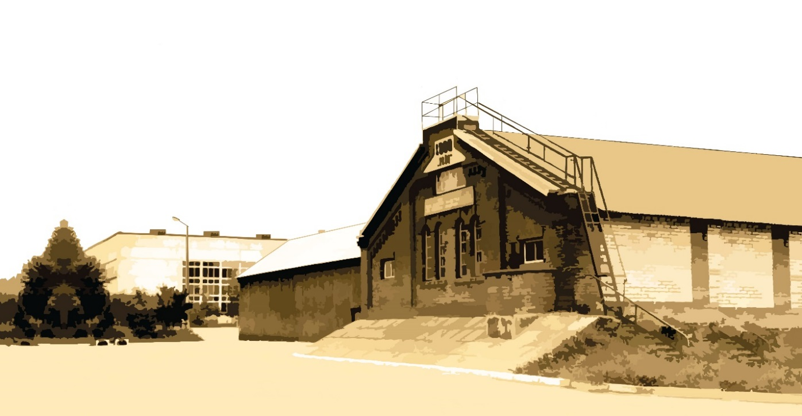

1. **Sienas gleznojums Nr.2**

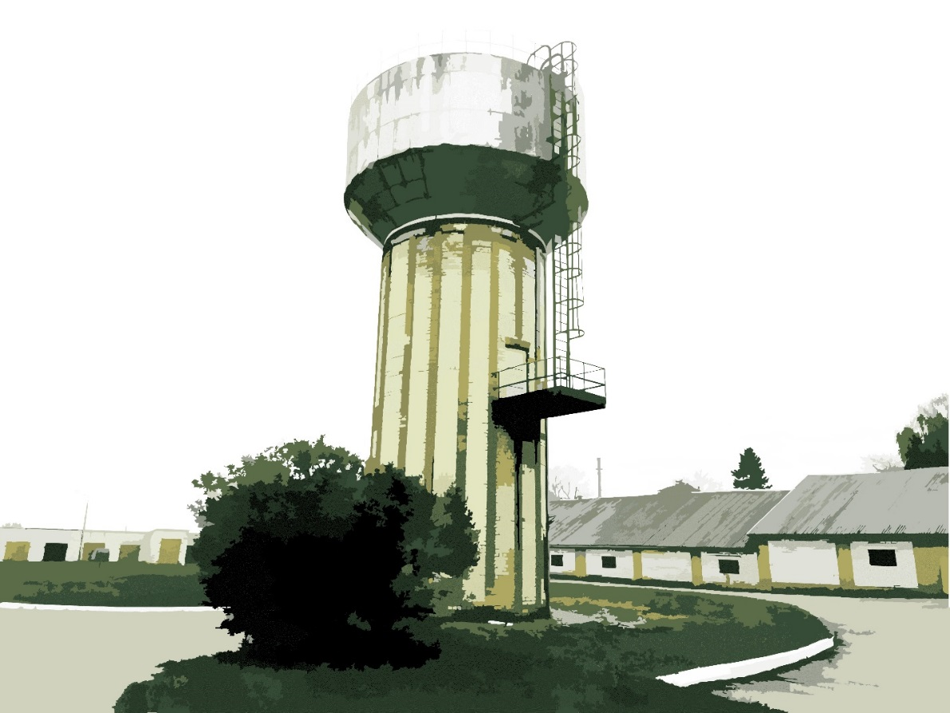

1. **Sienas gleznojums Nr.3**

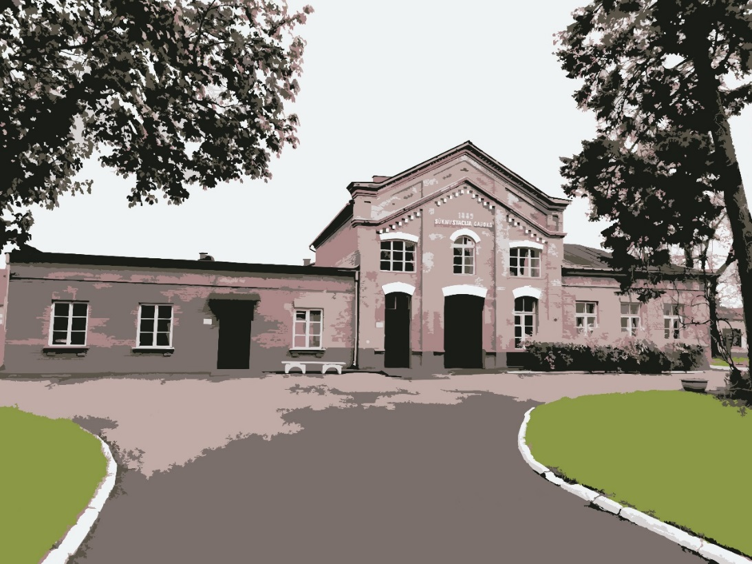

1. **Sienas gleznojums Nr.4**

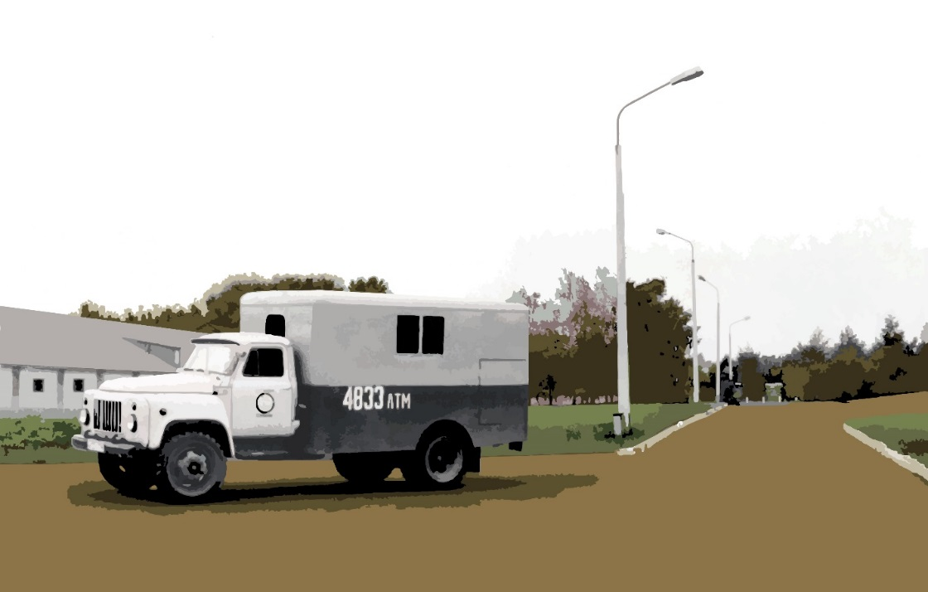

1. **Sienas gleznojums Nr.5**

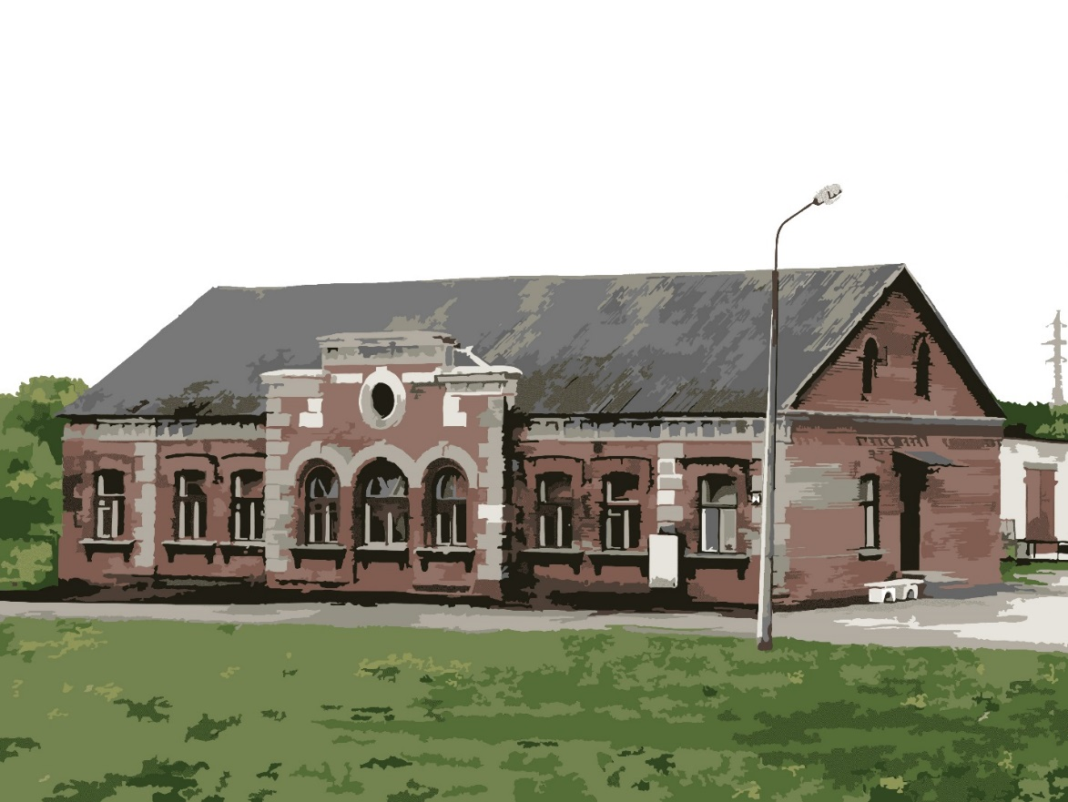

1. **Sienas gleznojums Nr.6**
2. 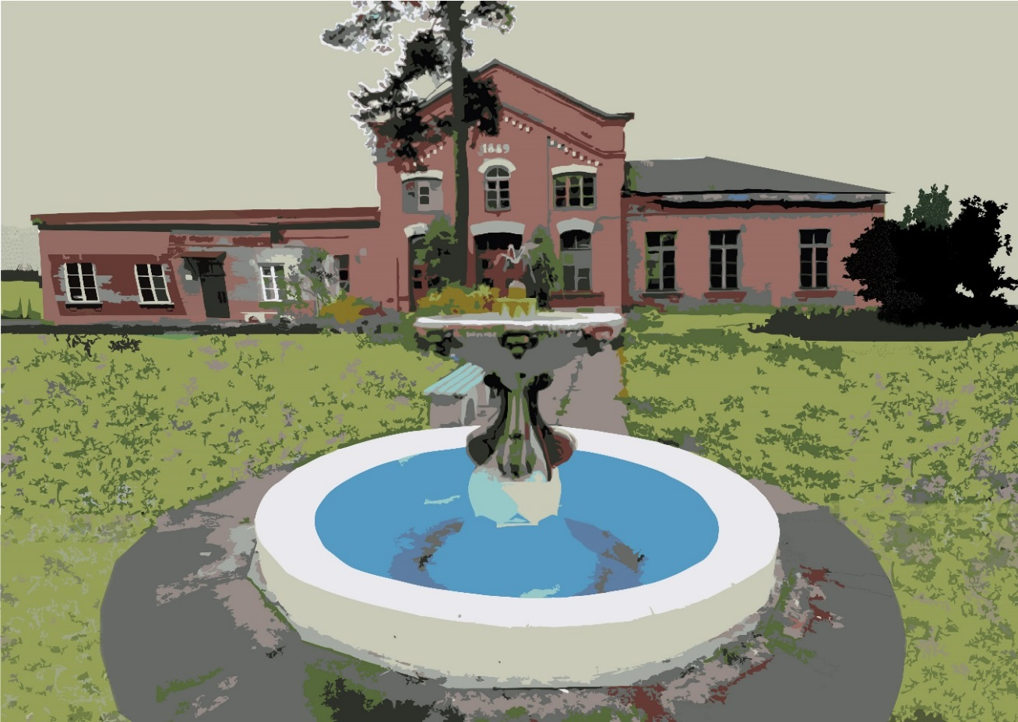
3. **Sienas gleznojums Nr.7**

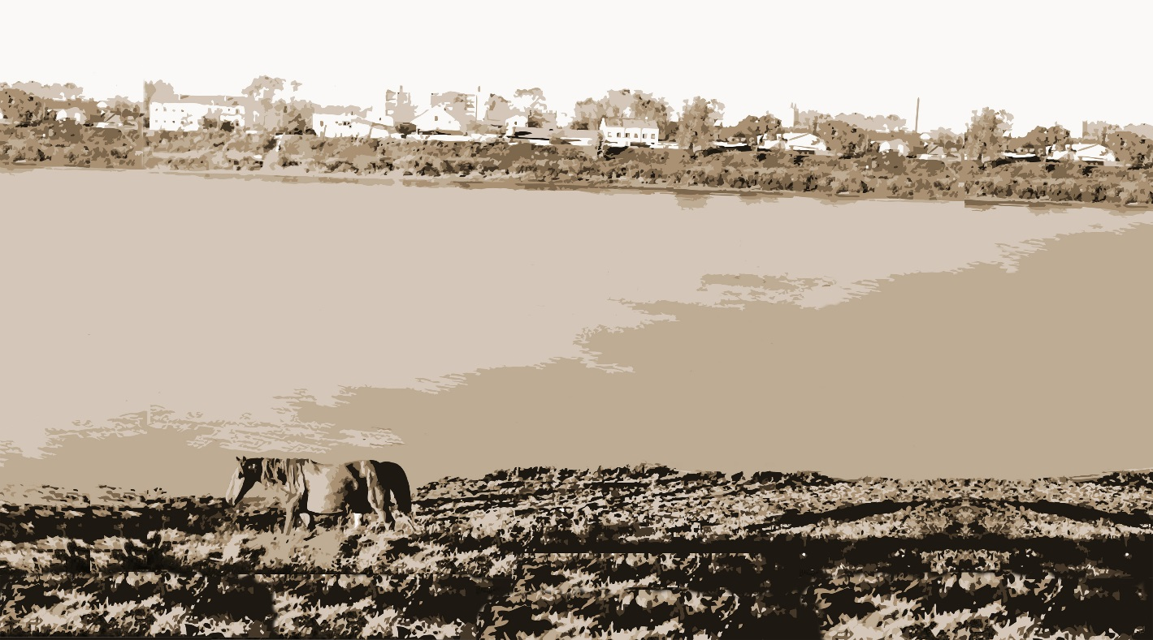

1. **Sienas gleznojums Nr.8**

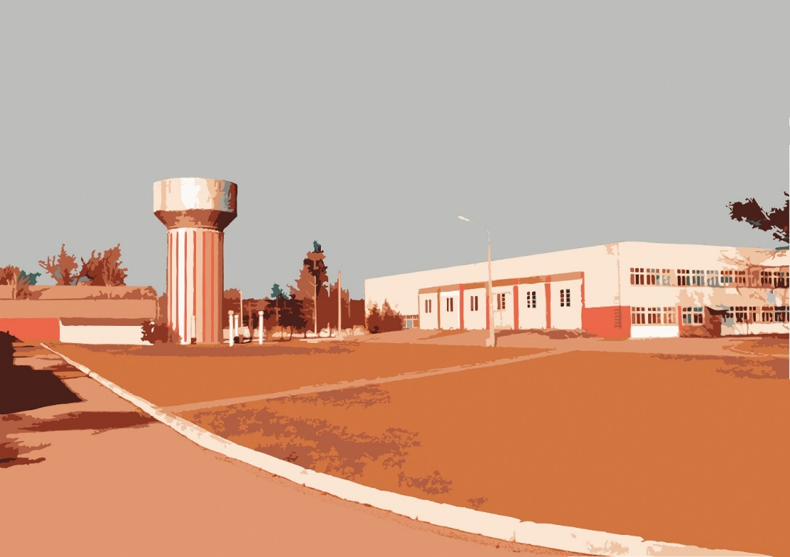

1. **Sienas gleznojums Nr.9**



1. **Gleznojumu izvietošanas vieta – Ūdensvada iela**

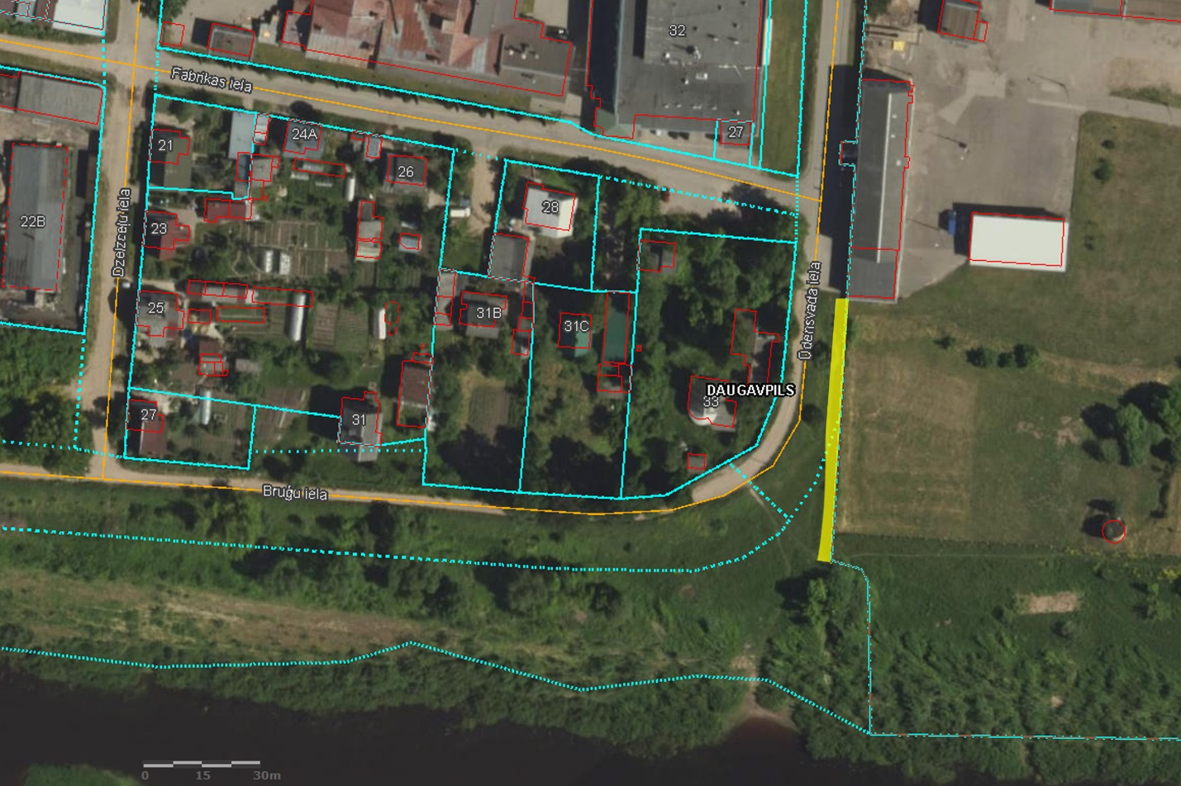

2.pielikums

**FINANŠU-TEHNISKAIS PIEDĀVĀJUMS**

**„ Gleznojumu „Vēsturiskais Gajoks II” izveidošana un uzgleznošana uz betona sienas Ūdensvada ielā pie Daugavpils ūdens, Daugavpilī”**

**Pretendents,** ____________________________, reģ. Nr. _______________________,

piedāvā ar saviem resursiem un materiāliem izpildīt gleznojumu „Vēsturiskais Gajoks II” izveidošana un uzgleznošana uz betona sienas Ūdensvada ielā pie Daugavpils ūdens, Daugavpilī” ne vēlāk kā līdz 2020.gada 10.septembrim saskaņā ar tehniskās specifikācijas noteikumiem par kopējo līguma summu:

|  |
| --- |
| **Finanšu piedāvājums EUR bez PVN (**cipariem, vārdiem) |
|  |

Ar šo apliecinu, ka šajā Finanšu piedāvājumā ir ietvertas visas izmaksas, kas saistītas ar tehniskajā specifikācijā noteikto darbu veikšanu pilnā apjomā.

Pretendents apliecina, ka:

– spēj nodrošināt pasūtījuma izpildi no 2020.gada 20.jūlijā un pabeidz Pakalpojuma izpildi līdz 2020.gada 10. septembrim;

* nav tādu apstākļu, kuri liegtu piedalīties aptaujā un pildīt tehniskās specifikācijās norādītās prasības;
* ir pieredze līdzvērtīgu pakalpojumu sniegšanā;
* piedāvājuma cenā (EUR) iekļauta visas ar pakalpojuma saistītās izmaksas (tajā skaitā, bet ne tikai – darba samaksa, peļņa, nodokļi un nodevas, kas saistītas ar līguma izpildi; atsevišķi jānorāda PVN, ja attiecināms.
* piekrīt visiem cenu aptaujas nosacījumiem un garantē cenu aptaujas un normatīvo aktu prasību izpildi. Cenu aptaujas noteikumi ir skaidri un saprotami
* apliecina, ka visa sniegtā informācija ir pilnīga un patiesa.
* apliecina, ka pretendenta rīcībā būs pietiekami finanšu un tehniskie resursi līguma izpildei,
* apliecina, ka tam ir normatīvajos aktos noteiktā kārtībā nodarbināts personāls ar atbilstošu kvalifikāciju, kas ļauj nodrošināt tehniskajā specifikācijā noteikto prasību izpildi.

2020.gada ___._____________

*Paraksta pretendents vai tā pilnvarota persona (pilnvarotai personai pievieno pilnvaru):*

|  |  |
| --- | --- |
| *Vārds, uzvārds, amats* |  |
| *Paraksts* |  |
| *Datums* |  |